Zlomky - znázornění
Nula ve zlomku
Úkol: Jaká část obrazce je vybarvena?
Žádná z polovin není vybarvena. Na otázku můžeme
odpovědět, že je vybarveno $\frac{0}{2}$ .
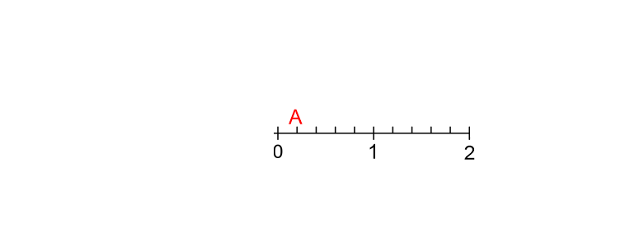
Zlomek, který má v čitateli číslo 0, je roven nule.

Úkol 2: Lze rozdělit celek na 0 částí?
Nelze. Vždy musí být minimálně jedna část (celek).

V žádném zlomku nesmí být ve jmenovateli 0!!
Je-li ve jmenovateli zlomku číslo 1, je zlomek roven číslu v čitateli.

Např.: $\frac{3}{1}=3 protože 3 :1=3$

Vztahy mezi čísly v čitateli a jmenovateli
Je-li v čitateli zlomku číslo menší než ve jmenovateli, je zlomek menší než číslo 1.
Např.: $\frac{5}{7}<1$
Je-li v čitateli zlomku číslo větší než ve jmenovateli, je zlomek větší než číslo 1.
Např.: $\frac{7}{5}>1$

Jsou-li čísla v čitateli a jmenovateli zlomku shodná, je zlomek roven číslu 1.
Např.: $\frac{7}{7}=1$

Znázornění na číselné ose
Stejně jako přirozená čísla i zlomky můžeme znázornit na číselné ose.
Abychom zlomky správně znázornili, musíme nejdříve zjistit, na kolik částí je rozdělen celek.
Úkol: Urči hodnotu zlomku, jenž se skrývá pod písmenem A .

Jednotka je rozdělena na 5 částí. Jeden dílek tedy představuje jednu pětinu. Pod písmenem A se skrývá zlomek $\frac{1}{5}$ .
Úkol 2 Na číselné ose vyznač zlomky $\frac{5}{6}$ , $\frac{1}{2}$ a $\frac{4}{3}$ .

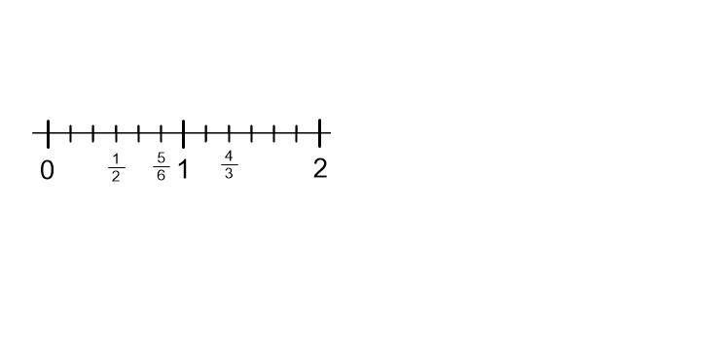
Jednotka na číselné ose je rozdělena na 6 částí. Jeden dílek představuje jednu šestinu. Pět dílků tedy bude pět šestin. Polovina ze šesti dílků jsou tři dílky. Třetí dílek představuje jednu polovinu. Jedna třetina celku jsou dva dílky, proto čtyři třetiny bude představovat 8 dílků.

Cvičení:
1. Zakroužkuj zlomky, které jsou menší než 1.
$\frac{5}{3}$ $\frac{2}{7}$ $\frac{16}{9}$ $\frac{4}{4}$ $\frac{0}{5}$ $\frac{7}{8}$ $\frac{2}{0}$ $\frac{8}{1}$ $\frac{1}{2}$

2. Na číselné osy doplň písmena. Vyjde Ti tajenka, kterou doplň do odpovědi žáka.
a) CH = $\frac{11}{10}$ ; Š = $\frac{3}{5} ; I = \frac{7}{10}$ ; V = $\frac{1}{5}$ ; N = $\frac{6}{5}$ ; I = $\frac{15}{10}$

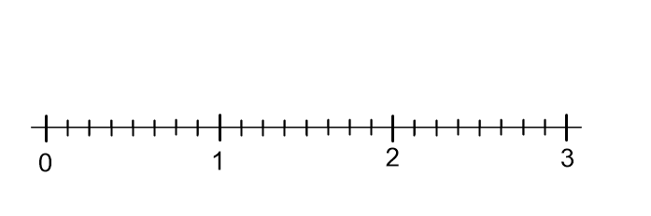
b) Z = $\frac{0}{8}$ ; I = $\frac{3}{2} ; E = \frac{1}{4}$ ; E = $\frac{9}{8}$ ; Ř = $\frac{3}{4}$ ; M = $\frac{1}{2}$ ; L = $\frac{5}{4}$

Paní učitelka se ptá žáka: „Co víš o významných matematicích starého Řecka?“ Žák odpovídá:
b)
a)

